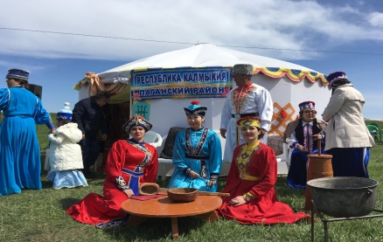
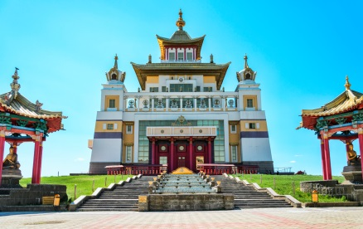

ЭЛИСТА – АСТРАХАНЬ
Экскурсионный тур
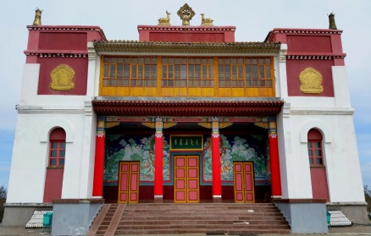
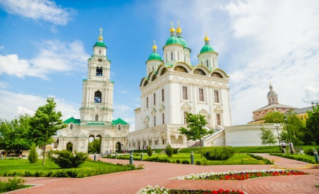
3 дня/2 ночи

Элиста – небольшой на первый взгляд город, но турист не успеет тут заскучать. Столица республики Калмыкия очень самобытна, культурно богата и гостеприимна.
Астрахань – «город рыбаков, купцов и творцов», один из самых интересных южных городов России. Астрахань имеет статус исторического города, является культурным центром Нижнего Поволжья и Прикаспия. В городе, расположенном в дельте Волги на 11 островах, смешиваются культуры Средней Азии, Ближнего Востока и Руси.

00:00  В ночь с 08.05.2024 | Выезд группы автобусом из Краснодара от Драмтеатра. Сбор за 15 минут.  Ночной переезд в Элисту (~530 км).
1 ДЕНЬ 09.05.24 - ЭЛИСТА
08:00 | Прибытие в г. Элиста. Завтрак свой сух. Пай.
10:00-12:30 | Встреча с гидом.  Пешеходная экскурсия по центру города с осмотром ротонды «Пагода семи дней», где установлен самый большой в Европе молитвенный барабан - кюрде, скульптурных композиций, статуи Будды Шакьямуни, Алтн Босх - Золотых ворот, скульптуры Белый старец (калмыцкий ЦаганАав), прогулка по аллеи Героев.
12:00-13:00 | Посещение самого большого буддийского храма в Европе «Золотая обитель Будды Шакьямуни» с молебном, получением благословения от буддийских лам.  (взять с собой носки/бахилы, т.к. вход в Храм в обуви запрещен!)
13:00 | Обед в кафе «Времена года» .
14:00 | Размещение в о. «Марко Поло», Элиста.
15:00-16:30 | Посещение музея Ойрат-монгольской кочевой культуры. Первый интерактивный музей в Элисте. В монгольской юрте, где разместился музей, гости смогут ознакомиться с предметами быта кочевников, с укладом кочевой жизни, послушать рассказ об империи Чингисхана, об истории Ойрат-монголов, о традициях и культуре монгольских кочевых народов.  ПРОГРАММА интерактивного Музея кочевых народов Республики Калмыкия:  Проведут экскурсию по монгольским и калмыцким юртам, познакомят с бытом, расскажут историю и культуру Калмыкии, покажут уникальную старокалмыцкую вертикальную письменность Тодо Бичг – Ясное Письмо.  Далее ждет концерт Лауреата Всероссийских и Международных музыкальных конкурсов, узнаете о калмыцкой и монгольской музыкальной культуре. Еще послушаете игру на народных инструментах и исполнение калмыцких традиционных песен.  Затем проведут мастер-класс по:  - калмыцким головоломкам  - прообразам компьютеров «НЯРН ШИНЖ»  - головоломке «КОЧЕВКА 2-Х Верблюдов»  - вязанию калмыцкого узла  - мастер-класс по калмыцким танцам  После желающие могут устроить фотосессию в национальных костюмах (в музее более 40 различных костюмов монгольских, калмыцких, доспехи воина).  А в завершении программы продегустируете: настоящий калмыцкий чая, борцоки, кисломолочные национальные напитки, молочную водку.
17:00 | Ужин. Самостоятельно, доп. плата. Отдых, сводное время.

2 ДЕНЬ 10.05.24 - АСТРАХАНЬ
07:00 | Завтрак в о. «Марко Поло», Элиста, шведский стол.  Освобождение номеров, СБОР ВЕЩЕЙ ЗАРАНЕЕ.
08:00 | Выезд в г. Астрахань (~310 км).
12:30 | Прибытие в Астрахань.
!ВНИМАНИЕ!
ДАЛЕЕ ПРОГРАММА ИДЕТ ПО МЕСТНОМУ ВРЕМЕНИ (+1 час к московскому времени)
13:30-14:30 | Обед в о. «AZIMUT Сити», Астрахань.
14:30-15:30 | Размещение в о. «AZIMUT Сити», Астрахань – современный отель в центре Астрахани.  Из окон открывается панорамный вид на Астраханский Кремль, на город и Волгу.
17:00 | Встреча с гидом в холле отеля.  Пойдем пешком по набережной до причала.
18:00-19:20 | Прогулка на речном теплоходе по р. Волга.  Мини-путешествие по водным просторам Волги, даст возможность насладиться живописными местами русской природы и красотой раскинувшегося на берегах реки старинного города.  ПО ЖЕЛАНИЮ самостоятельно посещение пивоварни «Поплавок» с главным технологом, где вы сможете узнать историю создания пивоварни, основные секреты варки пива и интересные факты о нем.  Дегустация трех сортов пива (темное, светлое, пшеничное) и астраханских деликатесов в ресторане «Поплавок» или на борту теплохода.  (сначала заходит первая половина группы, затем через полчаса заходит вторая половина группы)
20:00 | Ужин в о. «AZIMUT Сити» (доп. плата – 700 р).  Отдых, свободное время.
3 ДЕНЬ 11.05.24 – АСТРАХАНЬ
08:00 | Завтрак в о. «AZIMUT Сити», шведский стол.  СБОР ВЕЩЕЙ ЗАРАНЕЕ.
08:40 | Встреча с гидом в холле отеля.
09:00 | Обзорная экскурсия.  Мы пройдемся по историческому центру Астрахани и познакомимся с ее купеческой историей. Прогулка проведет вас по старинным улочкам Астрахани. Во время экскурсии вы узнаете немало интересного о видных купцах-меценатах города.
12:00-13:00 | Обед в кафе " Буфет", ул. Адмиралтейская 15
13:00-15:00 | Экскурсия по «Белокаменной Жемчужине» - Астраханскому Кремлю, неповторимому живописному ансамблю, ставшему музеем под открытым небом.  Астраханский кремль является визитной карточкой города. Архитектурный ансамбль кремля располагается в центре города и ограничен площадью Ленина с юга, улицей Тредиаковского с востока и Адмиралтейской улицей с северо-запада. Комплекс входит в Астраханский историко-культурный музей заповедник и является памятником архитектуры государственного значения.
15:30 | Выезд группы в г. Краснодар (~820 км).
02:30 (мск) | Прибытие в Краснодар (время указано ориентировочно).

ООО ТК «СЕЛЕНА» оставляет за собой право изменять порядок и время проведения экскурсий, сохраняя программу в целом!

В стоимость тура включено:  - транспортное обслуживание  - сопровождение группы  - экскурсионное обслуживание  - проживание в 2-х местных стандартных номера  - питание (2 завтрака, 3 обеда)  - страховка от несчастного случая  - теплоход по р. Волга | Дополнительно оплачивается:  - входные билеты:  - Буддийский храм «Золотая обитель Будды Шакьямуни» - 150/100 руб.  - Музей Ойрат-монгольской кочевой культуры – 500/400 руб.  - Астраханский кремль – 200 руб./чел.  - пивоварня – ~1 000 руб. (экскурсия+ дегустация)  - дополнительное питание – 1 ужин  - сувениры, личные расходы  Стоимость входных билетов может меняться!
Туристам необходимо иметь с собой: паспорт/свидетельство о рождении, полис ОМС

